JAK ČÍST NOTY V BASOVÉM KLÍČI SNADNO A PŘESTAT SE HO BÁT
Pracovní listy k workshopu
Pracovními listy vás v průběhu workshopu provedu a přímo souvisí s konkrétními věcmi, které budu říkat a ukazovat. Můžete si je doplňovat v průběhu workshopu, nebo po jeho skončení jako formu opakování, abyste si ověřili, zda si všechno pamatujete. Notové ukázky doporučuji vzít po skončení workshopu ke klavíru a zahrát!
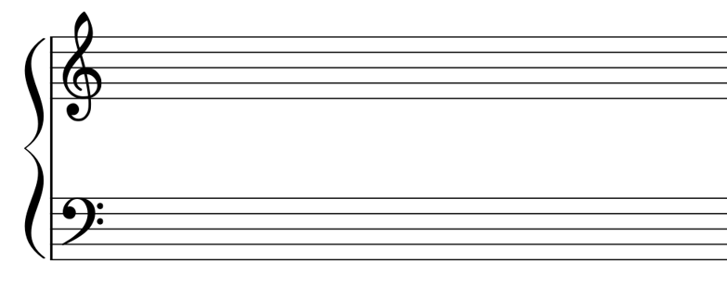
1. Notová osnova a hudební klíče

- Notová osnova má linek a mezery
- Číslování linek a mezer se dělá
- V horní notové osnově je zapsán klíč
- Ve spodní notové osnově je zapsán klíč
- V horní notové osnově hrajeme rukou
- Ve spodní notové osnově hrajeme rukou

Klavírní notovou osnovu je potřeba vnímat jako UCELENÝ SYSTÉM dvou notových osnov.

2. Základní tónová řada a rozdělení oktáv
- Vyjmenujte ji vzestupně
- A teď sestupně

Napište, jak jdou za sebou oktávy od nejnižší po nejvyšší:

3. Noty v rámci notové osnovy
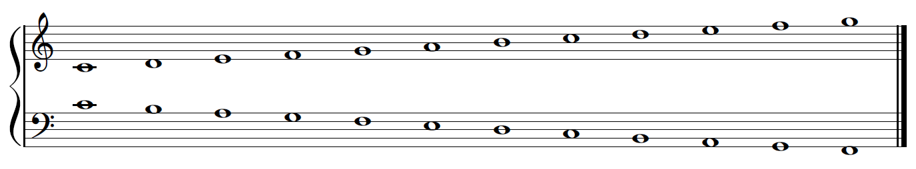

Zakroužkujte si tyto záchytné body a zahrajte si všechny na klavír:
- c1 (v obou klíčích)
- v houslovém klíči: g1, c2, f2 nebo g2
- v basovém klíči: f malé, c malé, G velké nebo F velké

Noty, které se vyskytují mimo notovou osnovu, se zapisují na tzv.

Noty jsou značky pro znějící tóny = pro hudbu.
Nedívejte se na notový zápis jako na kuličky v notové osnově, ale vnímejte to tak, že je tam zapsaná hudba, kterou vy budete moci rozkrýt a zahrát si ji na klavír!

4. Noty v basovém klíči
Rozsah not v basovém klíči na všech linkách a ve všech mezerách.
- nejhlubší tón se jmenuje
- nejvyšší tón se jmenuje
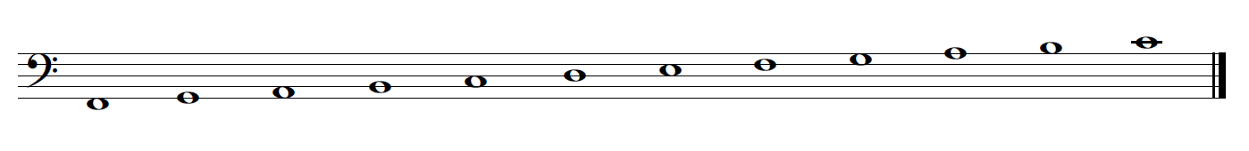

5. 3 věci, které nedělejte při čtení not
Tady je prostor pro vaše poznámky z workshopu. Ke každému bodu sepište důvody, proč není dobré to dělat, jaké je lepší řešení a vše, co vás k tomu ještě napadne,
❌ nepište si pod noty písmenné názvy tónů

❌ nelepte si na klaviaturu samolepky s názvy kláves a notami

❌ když čtete noty, nečtěte nahlas písmenné názvy tónů

6. 9 pomůcek ke čtení not v basovém klíči
Pomůcka č. 1: f malé je váš hlavní orientační bod
Zapište si do notové osnovy níže f malé a zahrajte si ho na klavír.

Pomůcka č. 2: Obsaďte všechny linky
Zahrajte si na klavír tóny, které se nacházejí na všech 5 linkách v notové osnově v rámci basového klíče plus c1.
Zapamatujte si: Když jsou noty v osnově zapsané na sousedních linkách nebo v sousedních mezerách, hrají se na klaviatuře „ob“ jednu klávesu.
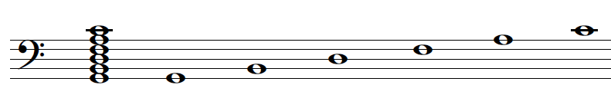
Pomůcka č. 3: Odvozujte. Nemusíte číst všechny noty absolutně, jednu po druhé.
- Stačí najít začátek melodie, držet se záchytných bodů a noty vzájemně od sebe při čtení ODVOZOVAT.
- kratší kroky - sekundy, tercie = noty jsou zapsané vedle sebe nebo na sousedních linkách či v sousedních mezerách = tóny jsou na klaviatuře vedle sebe nebo ob klávesu
- delší kroky mezi notami - ze začátku si odpočítám (škrtám si postupně linka/mezera)
- čím častěji notu v basovém klíči uvidím při tréninku čtení not, tím dříve si ji můj mozek zapamatuje!
Pomůcka č. 4: RELATIVNÍ ČTENÍ NOT.
Orientujte se podle směru melodie.
noty v notové osnově mají jenom 3 možnosti pohybu. Jaké?

Zahrajte si na klavír následující příklad a zapište směr pohybu tónů:
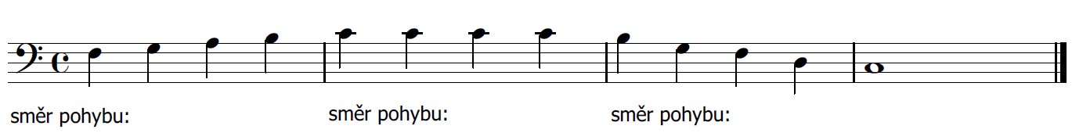

Pomůcka č. 5: Čtěte správně akordy
2 možnosti:
- správnější - čteme od spodního tónu nahoru (kvůli basu - souvisí s harmonií)

- další možnost - poznáte bezpečně v rámci akordu nějaký tón v basovém klíči? Pak ten přečtěte jako první, dejte na něj na klaviatuře správný prst, zahrajte ho a pak poskládejte ostatní tóny okolo.
Cvičení pro vás po skončení workshopu – zahrajte na klavír tyto akordy:

Pomůcka č. 6: Spojujte noty do melodií
- izolovaně přečtené noty ještě nejsou hudba. Hudba vznikne tehdy, kdy spojíte přečtené noty v celky - v melodie

- při hře z not přecházejte od čtení jednotlivých tónů k jejich skládání do celků, kterými jsou hudebně logické úseky, které umožňují celistvou interpretaci

- Pokud budete pouze „slabikovat“ jeden tón pomalu za druhým, tóny se nespojí do fráze a dá vám mnohem větší práci slyšet v notovém zápise smysluplnou melodii.

- Jakmile uslyšíte melodii, tak si mnohem rychleji zapamatujete, co jste právě v notách přečetli!

Znějící hudba se pamatuje snáze.
Čtení not = proces, u kterého je potřeba zapojit SLUCH a vnímat notový zápis jako znějící hudbu.

Pomůcka č. 7: Čtěte efektivně předznamenání
nejprve si nakreslete, jak vypadá křížek, béčko a odrážka:

Pamatujte si: všechny 3 symboly se píší vždy před notu, ke které se vztahují.
Pravidlo pro usnadnění:
Čtěte notu vždy nejprve BEZ předznamenání, klidně si ho zakryjte rukou! Najděte tón na klaviatuře a pak teprve odkryjte křížek, béčko nebo odrážku a zahrajte finální tón.
Cvičení pro vás po skončení workshopu – zahrajte na klavír tyto akordy se správným předznamenáním:

Pomůcka č. 8: Začněte číst v notách hudbu, která je vám známá!
ideální = melodie jednoduchých lidových písní, které znáte z dětství - znáte totiž jejich rytmus, takže nemusíte řešit rytmickou stránku a můžete se plně soustředit pouze na čtení výšky tónů
Cvičení pro vás po skončení workshopu – zahrajte na klavír tyto lidové písničky.
Kočka leze dírou
Skákal pes 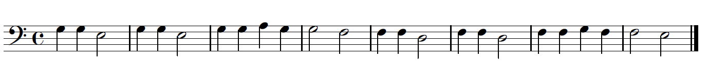
Pomůcka č. 9: Neopakuje se něco?
- Sledujte pozorně notový text a vždycky se na něj dívejte ne notu po notě, ale jako na celek.
- Prolétněte si očima celou skladbu dopředu a všímejte si, jestli se v ní něco náhodou NEOPAKUJE.
- Může to být jeden akord, který je ve více taktech stejný, nebo nějaká hudební myšlenka, melodie.
- Jakmile se něco opakuje - nemusíte to číst znovu a máte usnadněnou práci!

7. Praktické příklad z klavírních skladeb
E. Lorenc: Klavírní bonboniéra - Starý vodní mlýn
Použijeme tyto pomůcky: předznamenání, opakující se takty, relativní čtení not, záchytné body v notové osnově
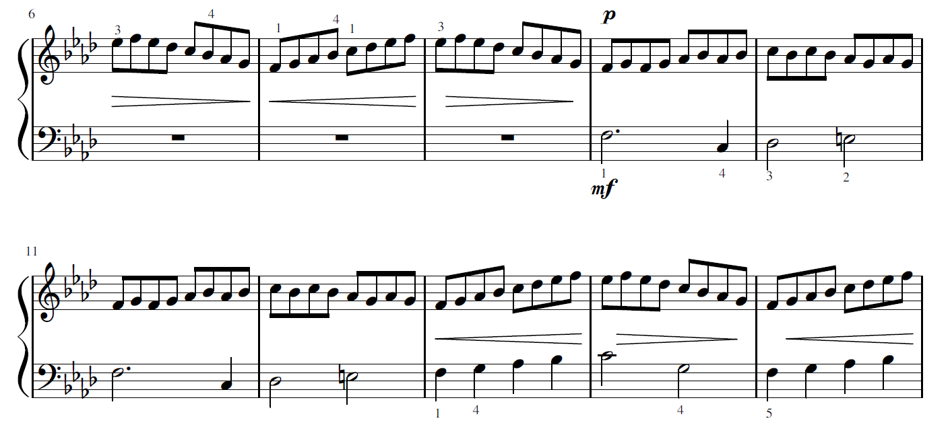
místo pro Vaše poznámky:

Lidová píseň Dobrú noc, má milá – z výukových materiálů online kurzu pro dospělé začátečníky
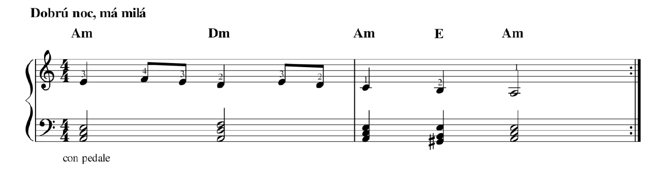
Použijeme tyto pomůcky: čtení akordů, předznamenání, opakující se akordy, záchytné body v notové osnově

místo pro Vaše poznámky:

E. Lorenc: Album 12 etud - Stupnicová
Použijeme tyto pomůcky: relativní čtení not, předznamenání, opakující se motiv, záchytné body v notové osnově, odvozování tónů
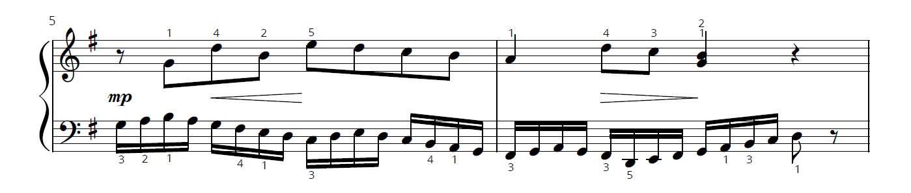
místo pro Vaše poznámky:

Další příklady ke čtení not v basovém klíči pro Vás
Po skončení workshopu si můžete vyzkoušet, jak Vám jde čtení not v basovém klíči na dvou dalších příkladech.
Ukolébavka od B. Smetany Hajej, můj andílku – úprava Eva Lorenc (z Ukolébavek s klavírními doprovody)
Jaké pomůcky použijete:

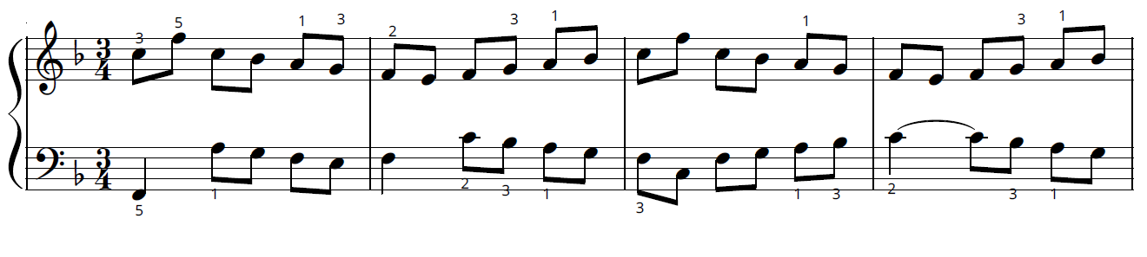

Vánoční koleda Já bych rád k Betlému – úprava Eva Lorenc (z Českých vánočních koled s klavírními doprovody)
Jaké pomůcky použijete:

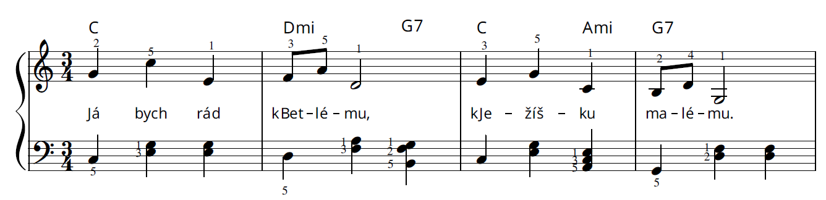

8. Co odteď budete dělat jinak a lépe?
Tuto část pracovních listů doporučuji vyplnit také až po workshopu, v klidu, až budete reflektovat, co jste se dozvěděli.
Napište si klidně i chyby, které jste při čtení basového klíče doposud dělali nebo strachy, které jste s ním měli spojené!
Napište sem všechno, co bylo pro vás nové, všechny AHA momenty. Všechno, co byste nyní rádi do vaší klavírní praxe zapojili, jaké nové návyky si chcete ve spojení se čtením not v basovém klíči vytvořit a osvojit.

Teď si přečtěte, jaké body jste si sem napsali a vyberte z nich 3, které si očíslujte číslicemi 1-3 podle toho, jak moc jsou pro vás důležité a jak moc cítíte, že zrovna těmto bodům byste v budoucnu měli věnovat při vašem cvičení na klavír více pozornosti. Tyto 3 body zařaďte do změn ve vašem cvičení při čtení not jako úplně první.

Dovednost čtení not je úzce spjatá s hrou na klavír. Chcete se naučit hrát?
ZVU VÁS DO ONLINE KURZU HRY NA KLAVÍR PRO DOSPĚLÉ ZAČÁTEČNÍKY!
Tohle všechno se se mnou v kurzu můžete naučit:
- Za pouhých 8 týdnů se naučíte hrát na klavír od úplných základů po mírně pokročilou úroveň.
- Získáte pevné a správné základy hry na klavír, na kterých budete moct dále stavět.
- Naučíte se hrát oběma rukama dohromady, s pedálem i dynamikou.
- Vybudujete si svůj první krásný a pestrý repertoár skladeb a písniček.
- Zorientujete se v nezbytné hudební teorii, získáte základy čtení not a širší přehled o klavírním světě.
- Naučíte se improvizovat jednoduché doprovody k písním.
- Po dokončení kurzu si budete moct sednout ke klavíru a zahrát si vaše vytoužené skladby a písničky na mírně pokročilé úrovni!
Kurzem už od roku 2017 prošlo téměř 1000 absolventů! Tady jsou jejich zprávy:
„Moc rád jsem absolvoval kurz pro dospělé začátečníky. Nikdy bych netušil, že se mohu za tak krátkou dobu naučit to co díky tobě a tvému kurzu dnes zvládám. Abych byl upřímný - těším se na další kurz. Klavír jsem koupil pro dceru, která nakonec nehraje. Tak jsem si řekl, nu což - zkus to. A dnes mám divný pocit, když k pianu alespoň jednou denně nezasednu. Ještě jednou - obrovské DĚKUJI!“
- Petr Vajner, absolvent kurzu

„Milá Evo, vůbec jsem si nedovedla představit, že za pár týdnů lze s absolutně nulovou zkušeností dokázat sednout ke klavíru, přečíst si noty a vyloudit z něj melodii zahranou oběma rukama. Máš obrovský talent vysvětlit zábavně a s lehkostí naprostému laikovi jak na to. Jsem opravdu ráda, že jsem se odhodlala do toho jít. Moc děkuji!
- Klára Berni, absolventka kurzu

„Jde o opravdu nádherně a přehledně zpracovaný kurz. Vážně Vám Evi děkuji za efektivní a názorné uvedení do světa klavíru. I bez zpětné vazby má Váš kurz ohromnou hodnotu podle mne pro všechny, kteří nemají ucelené základy!
- Jiří Šoltys, absolvent kurzu
Ještě mnohem více recenzí mých absolventů najdete na této stránce: https://www.evasuchankova.cz/online-kurz-hry-na-klavir-recenze/

